Pengujian POSTMAN API

POST

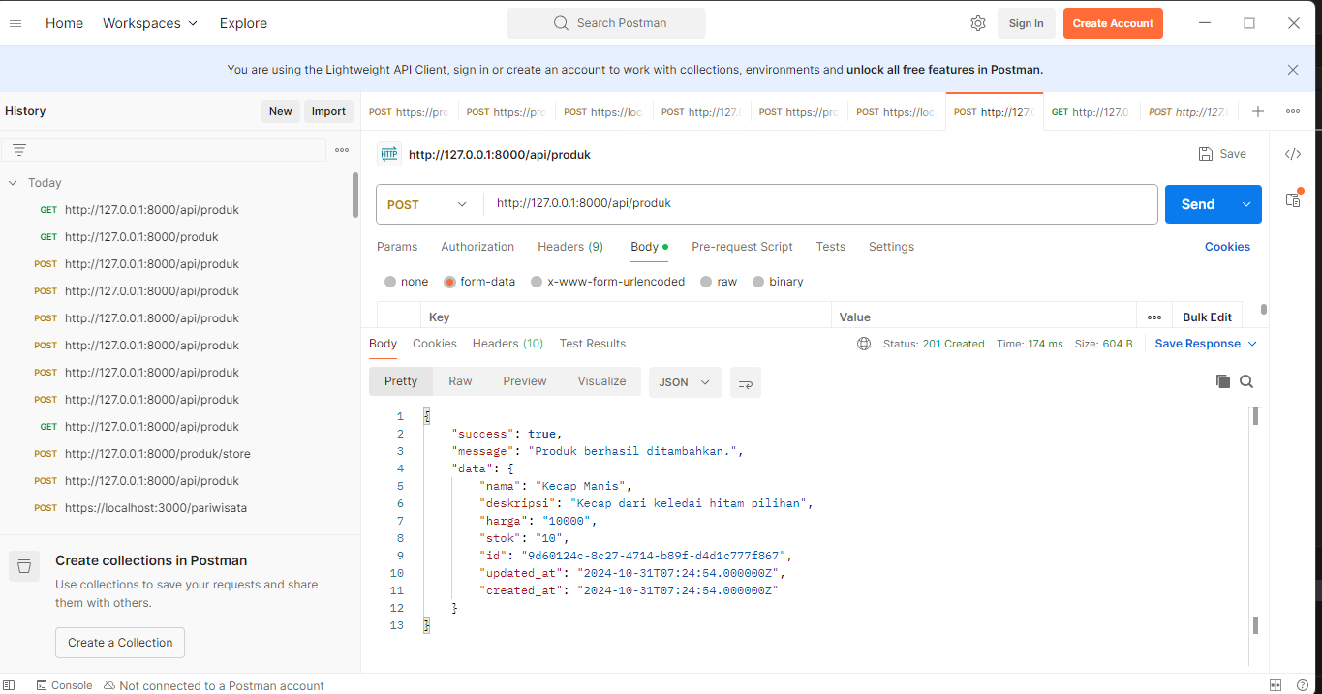

GET

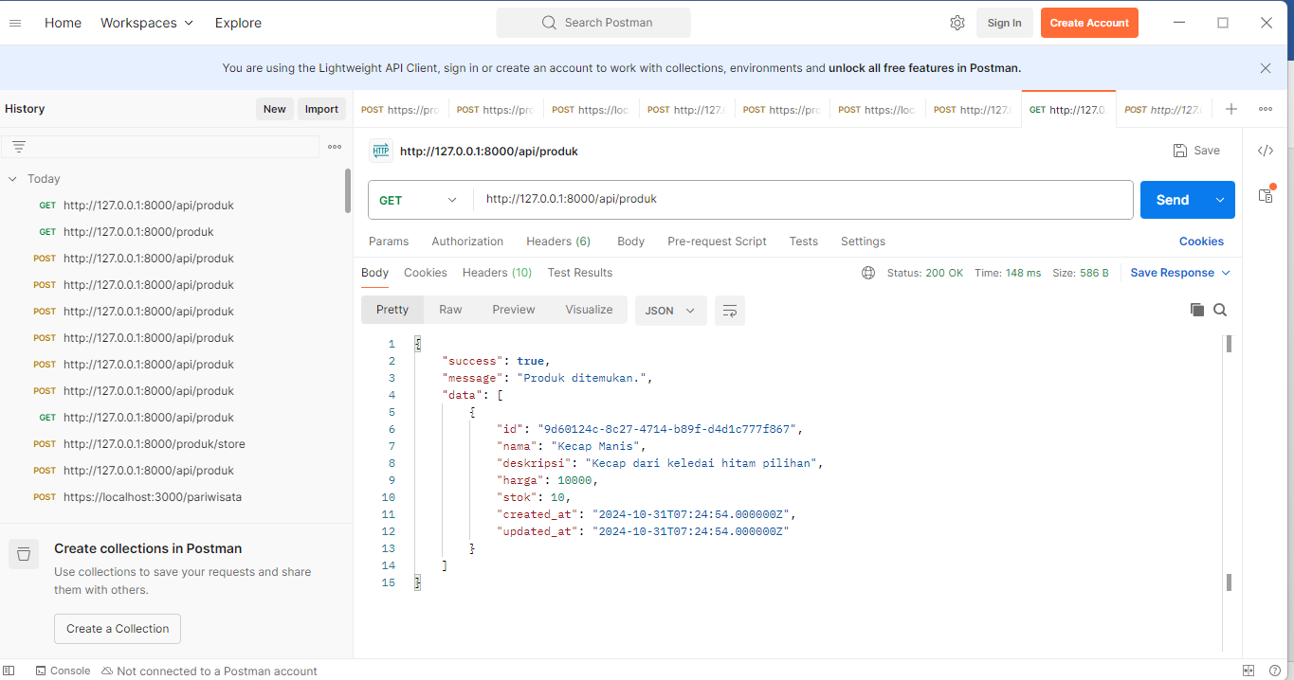

Link vercel : <https://uts-if-3-b-2327250010-api-83ya.vercel.app/>